Таблица 1.
Распределение доходов (в рублях) по децилям и расходы на непродовольственные товары, медикаменты и предметы гигиены
Децили | 1 | 2 | 3 | 4 | 5 | 6 | 7 | 8 | 9 | 10
Доходы | 4578 | 6453 | 7881 | 9336 | 10965 | 13044 | 15949 | 19897 | 26381 | 51487
Непродовольственные товары | 866 | 1317 | 1669 | 2064 | 2598 | 3214 | 4222 | 5421 | 7694 | 15377
Расходы на медицинские товары и предметы гигиены | 192 | 266 | 326 | 369 | 434 | 505 | 568 | 656 | 795 | 906

Формальная постановка задачи
Итак, пусть потребитель располагал бюджетом B для приобретения четырех товаров, обеспечивающих жизнедеятельность в течение единицы времени (в нашем случае это 1 месяц [6]), – это продукты питания в количестве x₁ единиц, непродовольственные товары (всех видов) в количестве x₂ единиц, услуги в количестве x₃ единиц и прочие расходы (включая накопления) – x₄ единицы. При ценах на данные товары p₁, p₂, p₃, p_{4,} соответственно, получили бюджетное ограничение потребителя:
(1)
В предлагаемой модели последующий анализ опирается на простейшую степенную функцию:
(2)
Далее единственным образом получили наибольшее значение функции полезности (2) на бюджетном ограничении (1) [9]. Оно достигается на количествах, которые линейно зависят от бюджета. Мы привели только выражение для количества непродовольственных товаров:
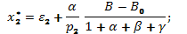 (3)
Здесь 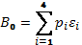– минимальный бюджет ЧДХ. Введенные положительные параметры и обеспечили потребителю минимально допустимое количество всех товаров и установили разную степень полезности для разных продуктов. Остановимся на интерпретации величин с экономической точки зрения несколько подробнее.
Поскольку авторы не нашли в научной литературе определенных значений для минимальных количеств , то исчисляли их в соответствии с таблице В «Распределение в зависимости от уровня среднедушевых располагаемых ресурсов по 10%-ным (децильным) группам населения» (Раздел I, параграф 1.1 [6]).
Далее вычислили количества такими, чтобы был в 5 раз меньше прожиточного минимума, официально определяемого Правительством РФ ежегодно. Например, в 2011 г. прожиточный минимум составлял примерно 6 370 руб. в месяц на одного ЧДХ [10]. Тогда, согласно предположению, считали для 2011 г. Но получить количества невозможно, т.к. не были введены единицы измерения всех четырех рассматриваемых благ и их цены. Для определения единиц обобщенных продуктов и простоты изложения считали, что уровень прожиточного минимума соответствует единице потребления каждого из четырех благ по ценам, связанным отношением из таблицы В (Раздел I, параграф 1.1 [6] для второй децили). Получили неизвестные параметры:
На рисунке 1 изображены графики, построенные на основе фактических данных и модельных значений. Выбор параметров , и γ осуществлялся так, чтобы модельные прямые наилучшим образом аппроксимировали статистические данные. Оказалось, что такой выбор возможен и он единственный. В нашем примере оптимальные параметры , и .
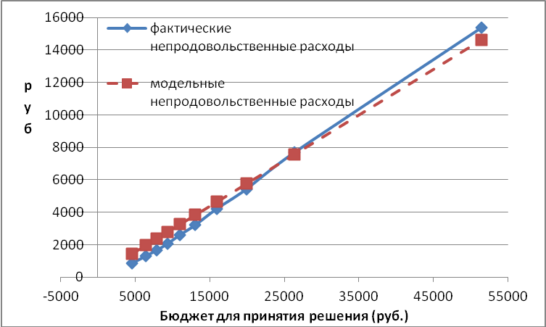
Рис. 1. Реальные и модельные распределения расходов в структуре домашних хозяйств

Таблица 2.
Распределение фактических расходов по децильным группам (строки 3 - 5). Модельные данные представлены в трех последних строках.
1. | Децили | 1-я | 2-я | 3-я | 4-я | 5-я | 6-я | 7-я | 8-я | 9-я | 10-я
2. | Бюджет н\пр. руб. | 866 | 1317 | 1669 | 2064 | 2598 | 3214 | 4222 | 5421 | 7694 | 15377
3. | Расх. I руб. | 490 | 753 | 961 | 1202 | 1512 | 1884 | 2495 | 3095 | 3773 | 4786
4. | Расх. II руб. | 184 | 297 | 382 | 492 | 652 | 825 | 1159 | 1669 | 3126 | 9685
5. | Расх. III руб. | 191 | 267 | 326 | 369 | 434 | 505 | 568 | 656 | 795 | 906
6. | мод 1 | 1007 | 1144 | 1251 | 1371 | 1534 | 1721 | 2028 | 2392 | 3084 | 5421
7. | мод 2 | -471 | -178 | 50 | 306 | 652 | 1051 | 1703 | 2480 | 3952 | 8928
8. | мод 3 | 330 | 351 | 368 | 387 | 413 | 443 | 491 | 549 | 658 | 1028
Таким образом, получили, что Вычисление параметров и провели, как и прежде. И тогда приблизительно оценили параметры модели
Нам необходима только третья функция спроса:
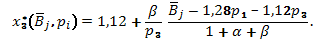
Показатели степеней в функции полезности вычисляли так, чтобы последние формулы наилучшим образом аппроксимировали строки 3, 4 и 5 в таблице 2. В результате получили значения .

